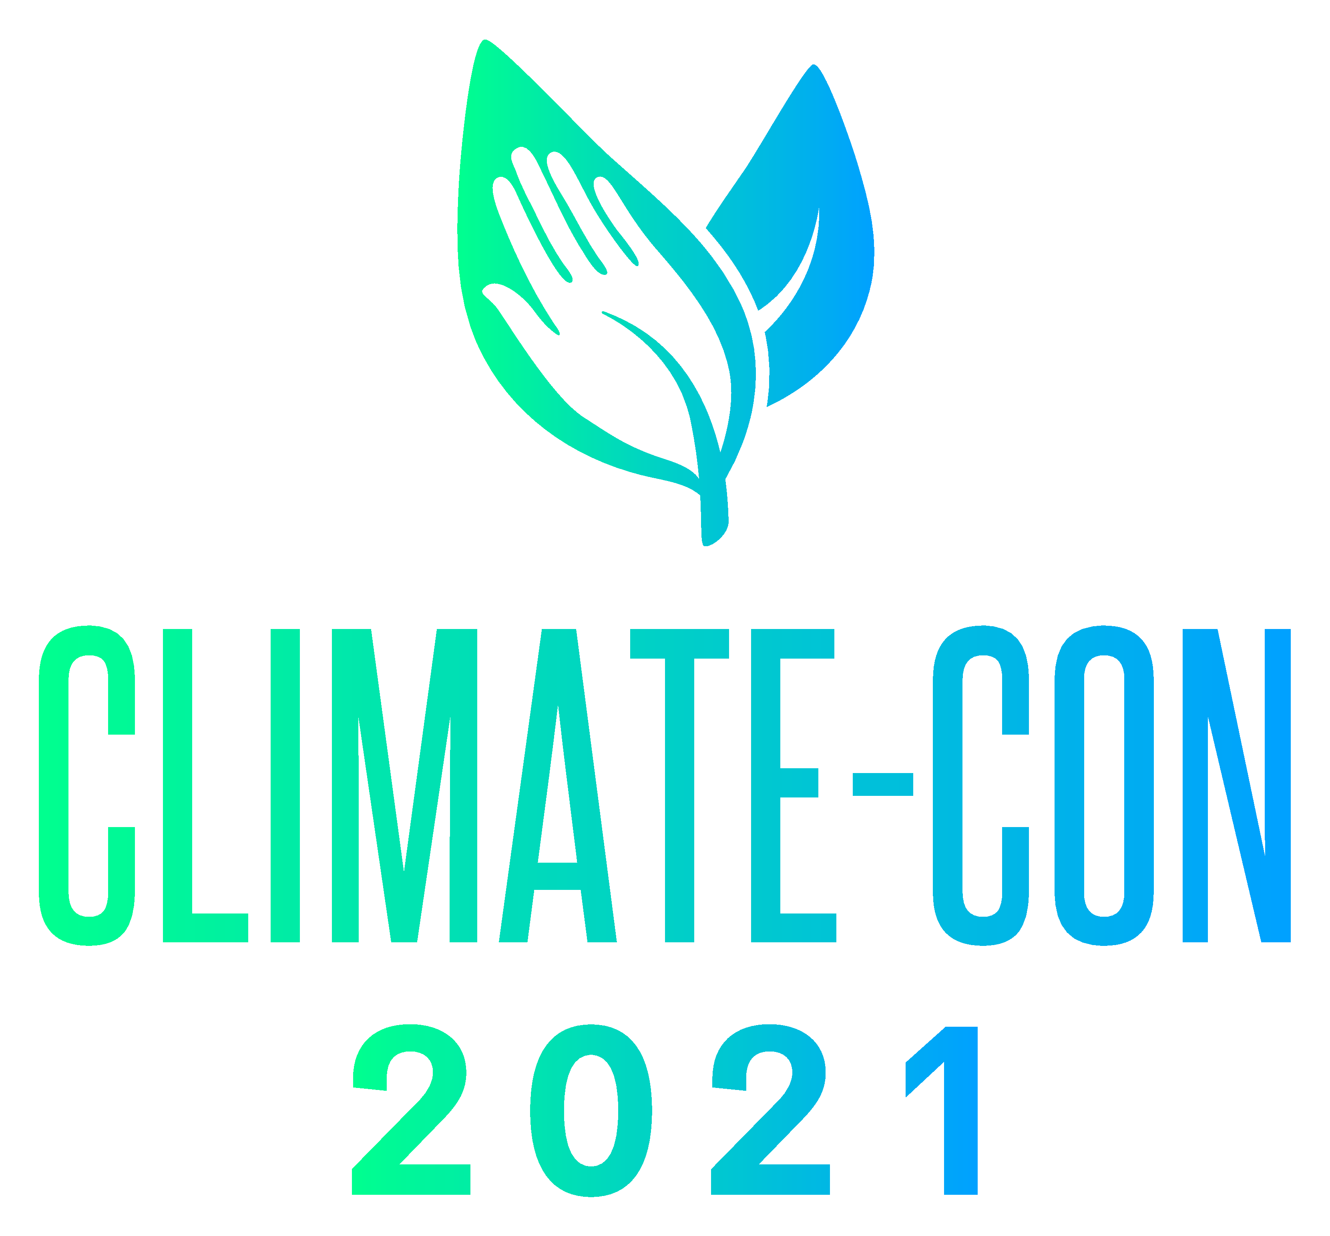

INFORMACJA O WYDARZENIU
W dniach 22 i 23 listopada br. Stadion Śląski w Chorzowie stanie się areną dyskusji i debat dotyczących ochrony powietrza, środowiska i klimatu w trakcie hybrydowego (stacjonarnie + transmisja on-line) wydarzenia pn. „CLIMATE-CON 2021 – Śląski Konwent Klimatyczny”.
Głównym celem wydarzenia jest edukacja i podniesienie świadomości w zakresie poprawy jakości powietrza – zarówno w samorządach, jak i w społeczeństwie. Podczas trwającego dwa dni wydarzenia zaplanowano:
- 15 sesji tematycznych (dyskusje, prezentacje referatów),
- 3 warsztaty (warsztaty dla samorządów, warsztaty dla uczniów),
- 2 pokazy filmów o tematyce ekologicznej,
- wydarzenia towarzyszące: sesję small talks, koncert.
Wydarzenie realizowane jest w ramach projektu zintegrowanego LIFE „Wdrażanie Programu ochrony powietrza dla województwa małopolskiego – Małopolska w zdrowej atmosferze” (LIFE-IP MALOPOLSKA / LIFE14 IPE PL 021), współfinansowanego ze środków instrumentu finansowego LIFE w ramach środków Unii Europejskiej oraz środków Narodowego Funduszu Ochrony Środowiska i Gospodarki Wodnej.
Udział w wydarzeniu jest bezpłatny.
Więcej informacji i rejestracja na stronie powietrze.slaskie.pl

Zakres sesji tematycznych:
SESJA 1.0
ZADBAJMY O LEPSZY KLIMAT I CZYSTE POWIETRZE – SESJA INAUGURACYJNA
„Gdybyśmy chcieli zbudować budynek, na którego ostatnim piętrze moglibyśmy oddychać świeżym powietrzem, niezależnie od warunków, musiałby mieć ponad 100 metrów wysokości” – wyjaśnił fizyk z AGH, współautor badań dr inż. Jakub Bartyzel. Temat jakości powietrza i smogu od wielu lat jest znacznym problemem w wielu miastach i regionach dlatego też warto ustalić punkt w którym się znajdujemy, wskazać jakie działania są już podejmowane na wielu poziomach oraz wyzwania wymagające działania w perspektywie 2030 i 2050 roku. Ta sesja rozpocznie wydarzenie.
- Działania na rzecz czystego powietrza na wielu poziomach.
- Jakie wyzwania stoją przed regionami i miastami do 2030 i 2050 roku
SESJA 1.1
FIT 55 - DYSKUSJA O POWIETRZU I POPRAWIE ŚRODOWISKA
- Czyste powietrze w miastach i regionach – gdzie jesteśmy i dokąd zmierzamy w tym w kontekście pakietu Fit for 55?
SESJA 1.2
POPRAWA JAKOŚCI POWIETRZA – DORRE PRAKTYKI W MIASTACH I REGIONACH
- Dobre praktyki podejmowane w regionach w ramach programu LIFE – przykład działań podejmowanych w Małopolsce, Województwie Śląskim oraz Kraju Morawsko-Śląskim,
- Dobre praktyki samorządów w radzeniu sobie ze smogiem
- Możliwości i zakres wsparcia w ramach instrumentu finansowego LIFE
SESJA 1.3
EUROPEJSKIE, KRAJOWE I REGIONALNE INSTRUMENTY FINANSOWE DLA ŚRODOWISKA i KLIMATU
- Instrumenty krajowe (NFOŚiGW) i regionalne (FESL 2021-2027) na rzecz poprawy jakości powietrza i środowiska
- Wsparcie organizacji filantropijnych na rzecz czystego powietrza oraz konkursy dla gmin
- Zielone inwestycje finansowane przez Europejski Bank Inwestycyjny
SESJA 1.4
BUDYNKI EFEKTYWNE ENERGETYCZNIE
- Energochłonność budynków
- Urządzenia i technologie dla budynków
- Rozwiązania systemowe dla budynków inteligentnych
- Nowoczesne systemy ciepłownicze 5. Patryk Swoboda - Źródła finansowania
SESJA 1.5
TECHNOLOGIE NA RZECZ REGIONÓW I MIAST WOLNYCH OD SMOGU
- Innowacyjne rozwiązania służące poprawie jakości powietrza i możliwe do wdrożenia na szerszą skalę: mapy termowizyjne, okna i murale antysmogowe
- Technologiczne rozwiązania inicjowane w Strefach i Parkach Technologicznych
SESJA 1.6
DOBRE NAWYKI I ZMIANA ZACHOWAŃ JUŻ DZIŚ, CZYLI POROZMAWIAJMY O TYM, JAK MARNOWANIE JEDZENIA WPŁYWA NA EMISJĘ ZANIECZYSZCZEŃ
- Jak zmarnowane jedzenie wpływa na klimat i środowisko?
- Marnowanie jedzenia – jak rozwiązać ten problem? Czy ustawa o przeciwdziałaniu marnowaniu żywności coś zmieniła?
- Aplikacje na telefon i technologiczne rozwiązania służące zmniejszeniu poziomu marnowania żywności.
SESJA 1.7
ŚLAD WĘGLOWY A ŚRODOWISKO
- Co to jest ślad węglowy i po co go mierzyć w miastach?
- Które branże generują największy ślad węglowy i jak go zmniejszać?
- Ślad węglowy z budownictwa oraz produkcji materiałów budowlanych –
SESJA 2.1
WODA A KLIMAT
- Zbiornik Goczałkowice jako przykład gospodarowania wodą według zasad zrównoważonego rozwoju
- Projekt Climate Change AI, czyli szanse i zagrożenia związane z wykorzystaniem sztucznej inteligencji w trosce o ochronę powietrza
- EkoGoczałkowice – działania CSR kształtujące postawy proekologiczne wśród pokolenia alfa
SESJA 2.2
OGRANICZENIE EMISJI ZANIECZYSZCZEŃ DO POWIETRZA – ROLNICTWO
- Dlaczego sektor rolniczy jest ważny dla klimatu oraz jakie działania są aktualnie podejmowane na obszarach rolnych.
- Emisyjność nawożenia upraw w Polsce
- Amoniak jako bezwęglowe paliwo dla silników maszyn rolnych
SESJA 2.3
ZAŁOŻENIA DZIAŁAŃ REGIONALNYCH NA RZECZ POPRAWY JAKOŚCI POWIETRZA -PROJEKT LIFE „Śląskie. Przywracamy błękit”
- Czy są możliwe działania lub projekty systemowe z udziałem 80 gmin? Założenia i cele projektu
- Co jest ważne z perspektywy samorządu, subregionu, partnera zagranicznego, eksperta i koordynatora w zintegrowanym projekcie LIFE dot. poprawy jakości powietrza
SESJA 2.4
ROŚLINY POPRAWIAJĄ ATMOSFERĘ
- Rośliny jako element ekosystemu poprawy jakości powietrza w miastach i regionach
- Znaczenie terenów zieleni miejskiej w przeciwdziałaniu zanieczyszczeniu smogiem
- Pożary lasów a zmiany klimatu. Skutki dla jakości powietrza
SESJA 2.5
JAK ZMIANY KLIMATU WPŁYWAJĄ NA NASZE ZDROWIE PSYCHICZNE I DLACZEGO WARTO O TYM ROZMAWIAĆ
- Obawy związane ze zmianami klimatu, czyli czym są: lęk klimatyczny, depresja klimatyczna, żałoba klimatyczna i podobne zjawiska?
- Czy smog szkodzi mózgowi? Co wiemy o tym i co zrobić z tą wiedzą?
- Wpływ smogu na zdrowie dzieci, powikłania w czasie ciąży oraz problemy kardiologiczne i alergiczne dorosłych
SESJA 2.6
TRANSPORT ZEROEMISYJNY I STREFY CZYSTEGO TRANSPORTU
Po polskich drogach porusza się ponad 20 mln samochodów. Co roku rejestrowanych jest 1,5 mln. Emisje pochodzące z transportu drogowego odpowiadają nawet za 80% zanieczyszczeń powietrza w miastach. Ustawa o elektromobilności i paliwach alternatywnych daje samorządom nowe narzędzie, które może mieć realny wpływ na poprawę jakości powietrza. Strefy Czystego Transportu mogą także ograniczyć ruch pojazdów w centrach miast, zmieniając ich charakter na bardziej przyjazny mieszkańcom. Na terenie Europy znajduje się około 220 stref niskoemisyjnych. W Polsce powstała na razie tylko jedna, pilotażowa w Krakowie, która bardzo szybko została oprotestowana.
- Strefy czystego transportu – jak je wdrożyć? Dobre praktyki.
- Zeroemisyjny transport publiczny i polityka rowerowa
- Strefy niskoemisyjne w Europie
SESJA 2.7
WSPARCIE DLA MIESZKAŃCÓW
- Jakie obowiązki nakłada na mieszkańców Centralna Ewidencja Emisyjności Budynków?
- Skąd pozyskać środki na wymianę źródła ciepła i termomodernizację?
- Czy OZE się opłaca? Projekt „Słoneczna Żywiecczyzna”
- Kontrole w zakresie przestrzegania uchwały antysmogowej – obowiązki mieszkańców

Zakres tematyczny warsztatów:
WARSZTATY I SESJA NETWORKINGOWA DLA SAMORZADÓW „Uchwała antysmogowa i Program Ochrony Powietrza na Śląsku - poprawna sprawozdawczość”. W czasie warsztatów zostanie przedstawiony Program ochrony powietrza dla województwa śląskiego – obowiązek sprawozdawczy jst i jego praktyczne wykonanie, zakres merytoryczny sprawozdania, najczęstsze błędy, pytania
i odpowiedzi. „Uchwała antysmogowa” jako element obowiązującego POP – poprawna interpretacja zapisów uchwały istotą realizacji uchwały oraz Programu ochrony powietrza dla województwa śląskiego.
Tutor: K. Pancewicz-Kosno (UMWŚL)

WARSZTATY I SESJA NETWORKINGOWA DLA UCZNIÓW „Zróbmy razem dobry klimat” Żyjemy w czasach szczególnych, gdy populacja ludzka wciąż dynamicznie rośnie, wzrost gospodarczy dotyczy coraz większej liczby mieszkańców globu. Przemiany cywilizacyjne są powodem dumy i zadowolenia dla wielu. Człowiek przekształca powierzchnię Ziemi na niespotykaną dotąd skalę. Jednak cena jaką przychodzi nam za to zapłacić jest ogromna. Czarny scenariusz w którym tracimy kontrolę nad klimatem jest możliwy i prawdopodobnie niezbyt odległy. Dziewięć na dziesięć osób w świecie oddycha zanieczyszczonym powietrzem. Warsztat pozwoli uczestnikom, poprzez dyskusję i zabawy, poznać kluczowe zagrożenia dla klimatu i stanu powietrza i określić sposoby naprawy sytuacji.
Tutor: prof. dr hab. P. Skubała (UŚ)
WARSZTATY I SESJA NETWORKINGOWA DLA UCZNIÓW „Niech moc będzie z nami - jak młodzi ludzie mogą zmienić klimatyczną przyszłość? W czasie warsztatów zajmiemy się następującymi kwestiami:
- co to znaczy, że żyjemy w czasie kryzysu klimatycznego?
- jakie są przyczyny i skutki zmian klimatu? przed jakimi ryzykami stoimy?
- jakie są sukcesy młodych ludzi w zakresie ochrony klimatu? jakie wyzwania? jaka rola do spełnienia?
- co konkretnie mogą zrobić młodzi ludzie i co możesz zrobić Ty, żeby chronić klimat?
Będą obywać się dyskusje, prace w grupach, networking, działania w aplikacjach mobilnych, a przede wszystkim kreatywnie myśleć i pracować, żeby wymyślić jak najwięcej sposobów zaangażowania osób młodych w sprawy klimatu!
Tutor: Śląski Ruch Klimatyczny (A. Otrębska, K. Szewczyk, A. Wieczorek, B. Wojtaszek)

POWYŻSZA TREŚĆ JEST AKTUALNA NA DZIEŃ 9 listopada 2021 roku.

ORGANIZATOR:

PATRONAT HONOROWY:
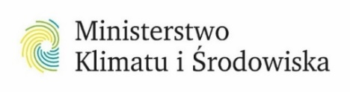 | 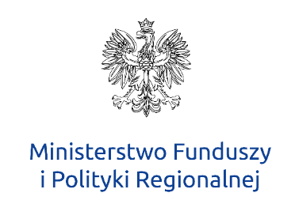 | Patronat Honorowy Ministra Rolnictwa i Rozwoju Wsi | 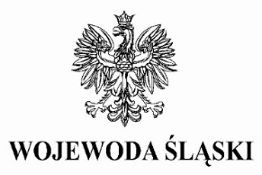

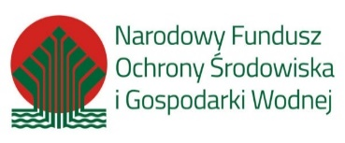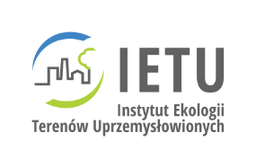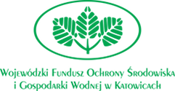

PARTNER:
